Cholinex z odświeżonym projektem opakowań.
Na rynek trafiły produkty marki Cholinex w odświeżonych opakowaniach. Nowy layout zaprojektował zespół HiBrands.

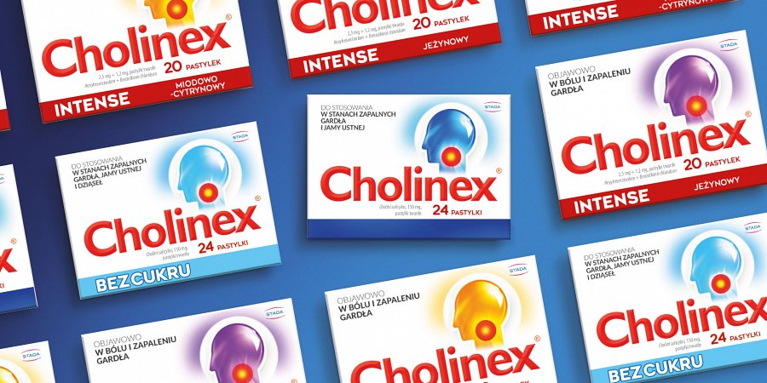
Kompleksowy lifting opakowań obejmuje całość portfolio produktowego Cholinex. Nowa identyfikacja zachowuje kluczowe elementy symboliki marki nadając im nowy charakter wizualny, który lepiej rezonuje z oczekiwaniami współczesnych konsumentów.

„Nowocześnie rozumiany branding obejmuje nie tylko logo, ale całość świata graficznego marki.” – mówi Paweł Frej, General Creative Director w HiBrands. – „Dlatego w naszym projekcie opakowań produktów Cholinex zachowaliśmy elementy dotychczasowego układu wizualnego, bo one wyróżniają markę. Nadaliśmy im jednak nowy, bardziej atrakcyjny i współczesny wyraz graficzny.”

Marka Cholinex oferuje szerokie portfolio produktów na ból gardła dostosowanych do indywidulanych potrzeb i oczekiwań konsumentów. Kluczowym wyzwaniem podczas procesu projektowania było znalezienie odpowiedniej proporcji między czytelną i wyróżnialną komunikacją kluczowych cech odmiany produktowej a dbałością o silny i jednoznaczny branding.

„Zdecydowaliśmy się wykorzystać podstawowy zestaw środków wizualnych marki jako koncepcyjne rusztowanie. Nienaruszalny i pewny punkt odniesienia dla graficznych komunikatów ilustrujących najważniejsze benefity poszczególnych odmian produktowych – wyjaśnia Paweł Frej.

Produkty Cholinex w opakowaniach zaprojektowanych przez HiBrands dostępne są na rynku.

